Консультация для педагогов
«Памятка с советами по проведению игр»

Инструктор по ФК,
Мухаметшина Г.И.

Правило первое: при организации подвижных игр с детьми стоит помнить, что игра должна нравиться ребенку, доставлять ему радость, быть интересной, доступной (по возрасту и возможностям).
Правило второе: игра не должна включать даже малейшую возможность риска, что будет угрожать здоровью ваших детей. Но и совсем упрощать правила игр не следует. Она требует чувства меры и осторожности, не должна быть излишне азартной.
Правило третье: основа игры - добровольность.
Введение в мир детской игры, развивающих и обучающих элементов должно быть естественным и желанным. Учитесь играть вместе с детьми, незаметно и постепенно предлагая свои варианты какого-то интересного дела.
Правило четвертое: играйте, радуйтесь открытиям и победам. Не ждите от ребенка быстрых и лучших результатов. Не торопите ребенка, проявите свое терпение. Наслаждайтесь счастливыми минутами и часами, что вы проводите со своим ребенком. Играйте, радуйтесь их победам.
Правило пятое: поддерживайте активный, творческий подход к игре. Дети очень большие выдумщики. Они вносят в игру свои правила, усложняют или упрощают содержание и правила игры.
Но нельзя превращать игру в уступку ребенку, по принципу «чем бы дитя не тешилось». Игра - одно из комплексных средств воспитания: она направлена на всестороннюю физическую подготовленность. Способствует общему укреплению организма ребенка и помогает в решении задач воспитательного, образовательного и развивающего характера. Очень хочется добавить, что двигаться ребенку просто жизненно необходимо, и обеспечить безопасность этих самых движений - очень важно.

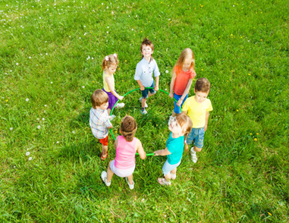 | 